Software Engineering

Practices

Curse 2023-24

UAB

Document:  
**S.R.S. Template**

(version 1.0)

(Date: 2023-09-20)

**History of revisions**

|  |  |  |  |
| --- | --- | --- | --- |
| **Date** | **Version** | **Description** | **Author** |
| 19/11/2023 | 1.0 | [Identificar tres requisits NO Funcionals](https://trello.com/c/1ZUDRYqd) | Arnau Busquets |
| 19/11/2023 | 1.1 | Identificació requisits funcionals | Abril Batalla |
| 19/11/2023 | 1.2 | Identificació dels requisits en conflicte | Paula Macías |
| 21/11/2023 | 1.3 | Identificació dels requisits dependents | Pol Riubrogent |
|  |  |  |  |
|  |  |  |  |
|  |  |  |  |
|  |  |  |  |
|  |  |  |  |
|  |  |  |  |
|  |  |  |  |

**About this document**

*This document describes...*

**Table of contents**

1.System requirements 5

1.1.User requirements 5

1.2.Requirements list 5

1.3.System requirements description 5

2.Use case diagram 6

# **1.System requirements**

*This section lists the functional and non-functional requirements. Next, we present a complete description of each system requirement.*

## **1.1.Requeriments Funcionals**

1. Com a Client vull emplenar el meu perfil d'esil amb informació sobre la meva talla, gustos i preferències perquè el Personal Shopper pugui seleccionar les peces que millor em senten.
2. Com a Personal Shopper vull poder comunicar-me amb el client i viceversa per poder fer comentaris i suggeriments.
3. Com a Client vull poder sol·licitar un canvi de Personal Shopper si crec que l'actual no està fent un bon treball.
4. Com a Client vull poder subscriure'm a un servei mensual automà1c perquè rebi una comanda cada mes sense haver de pensar-hi

## **1.2.Requeriments NO Funcionals**

|  |  |
| --- | --- |
| Requisit | El sistema ha de ser fàcil d’utiltzar |
| Descripció | Cal que funcions com omplir el teu perfil, fer comandes i rebre recomanacions siguin senzilles i no portin gaire temps |
| Tipus | Objectiu de disseny |
| Stakeholders | Julia Serrano |

|  |  |
| --- | --- |
| Requisit | El sistema ha de complir els estàndards de ciber-seguretat |
| Descripció | Per així proteguir les dades les clients i poder gestionar transaccions financeres amb seguretat cal tenir una bona ciber-serguretat |
| Tipus | Restricció de diseny |
| Stakeholders | Alba Torres |

|  |  |
| --- | --- |
| Requisit | La diponibilitat del sistema ha de ser total |
| Descripció | A causa de que no es vol tenir stock,quan el Personal Shopper té una petició a enviar al departament, hi ha d’haver un compromís per part de les empreses de les marques amb les que s’hi treballa de servir les comandes amb un màxim de 24 hores. |
| Tipus | Requisit de rendiment |
| Stakeholders | Luis Lara |

## **1.3.System requirements description**

*Requisits en conflicte:*

1. Exigència de pagament (Julieta Serrano) – Reutilització de tarifes d’estilista (Joan Campoy)

La Julieta estableix un càrrec de 10 euros de tarifa per assessorament no reemborsable, requeriment al qual s’oposa en Joan ja que considera que la tarifa s’hauria de poder reaprofitar en cas de que el client no es quedes cap de les peces de roba rebudes. Caldria aclarar la política de reemborsament que presenta l’empresa.

1. Comunicació directa entre client i Personal Shopper (Joan Campoy) – Selecció personalitzada sense comunicació directa (Julieta Serrano)

En Joan creu convenient que el client pugui comunicar-se directament amb el seu Personal Shopper per tal de fer comentaris i sol·licitar canvis d’assessor. Tot i així, el model proposat es centra en la selecció i enviament de roba basat en el perfil del client sense una comunicació interactiva regular entre client i assessor. Cal trobar un equilibri per satisfer les necessitats del client i mantenir l’estructura del servei.

*Requisit dependents:*

Realitzar una comanda mensual amb subscripció (Joan Campboy)

Aquest cas d’ús té dos requisits dependents ja que la subscripció mensual no té sentit sense la capacitat del sistema de seleccionar automàticament les peces basant-se en les preferències de l’usuari. A més, la capacitat d’establir i modificar les preferències generals també és essencial perquè l’usuari pugui personalitzar la seva experiència de subscripció mensual.

# **2.Use case diagram**

*This section describes the Use Case diagram…*

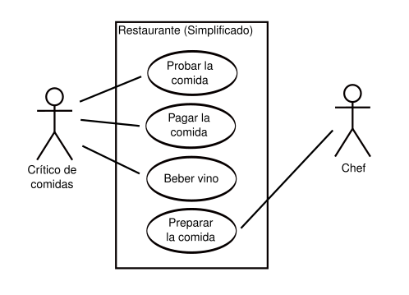

Use case diagram[1]

In the diagram it can be seen that the identified actors are…

1. source: <https://es.wikipedia.org/wiki/Diagrama_de_casos_de_uso>